**“Vamos aprender a utilizar a Internet de forma segura”**

**Atividade 6 (pensar antes de publicar)**

1. **Pedir aos alunos que visualizem o seguinte vídeo.**

**[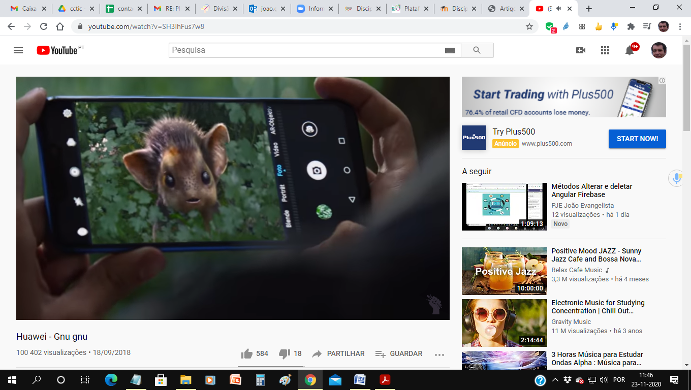](https://www.youtube.com/watch?v=SH3IhFus7w8)**

<https://www.youtube.com/watch?v=SH3IhFus7w8>

1. **Dividir a turma em dois grupos: o primeiro terá de defender que o menino deveria ter partilhado a fotografia e o segundo grupo terá de defender que o menino fez bem ao apagar a fotografia. Ambos os grupos preparam uma apresentação com os pontos que considerarem mais importantes para um debate.**
2. **O porta-voz de cada grupo apresenta os argumentos para a defesa das suas ideias. Os restantes elementos dos grupos podem participar também, no desenvolvimento do debate. No final, o professor faz um balanço das ideias apresentadas, por cada grupo.**
3. **Em grande grupo, é debatido o tema “Pensar, antes de publicar”, tendo em conta alguns aspetos:**

* **Pensa bem antes de publicar qualquer comentário numa rede social, para que este não magoe os sentimentos de ninguém ou prejudique outras pessoas;**
* **Ao publicares, sem pensares nas consequências, podes também dar uma imagem errada de ti e podes prejudicar-te no presente ou no futuro;**
* **Lembra-te que uma vez publicados, comentários e fotos dificilmente desaparecem da Internet e podem ser recuperados a qualquer momento, mesmo que penses que os apagaste de vez.**

1. **Dividir a turma em grupos de 3 a 5 elementos, com o objetivo de criarem uma apresentação (Google slides, apresentação em:** [**https://youtu.be/jqZnEZd8_uA**](https://youtu.be/jqZnEZd8_uA)**), tendo em conta o tema que estiveram a trabalhar.**
2. **Cada grupo faz a sua apresentação. Os restantes colegas da turma dão a sua opinião sobre os trabalhos apresentados e, em caso de necessidade, as apresentações são alteradas/reformuladas.**
3. **Desafiar os alunos a fazerem as suas apresentações a outras turmas da escola, para que todos fiquem mais informados sobre o tema estudado.**
4. **Em cada uma das apresentações, pedir aos elementos, de cada turma visitada, que elaborem alguns cartazes e/ou panfletos, tendo em conta o *slogan* “Pensa, antes de publicar”.**
5. **Levar os alunos a organizar uma exposição com todos os trabalhos produzidos, pelas diferentes turmas, num espaço comum da escola.**
6. **Se a turma ou a biblioteca já tiver um blogue, os trabalhos podem ser colocados aí digitalmente. Se ainda não houver, que tal construir um *blog* ou *site* da turma para poder partilhar os trabalhos elaborados pelos alunos?**

**Referências**

<https://www.seguranet.pt/>

